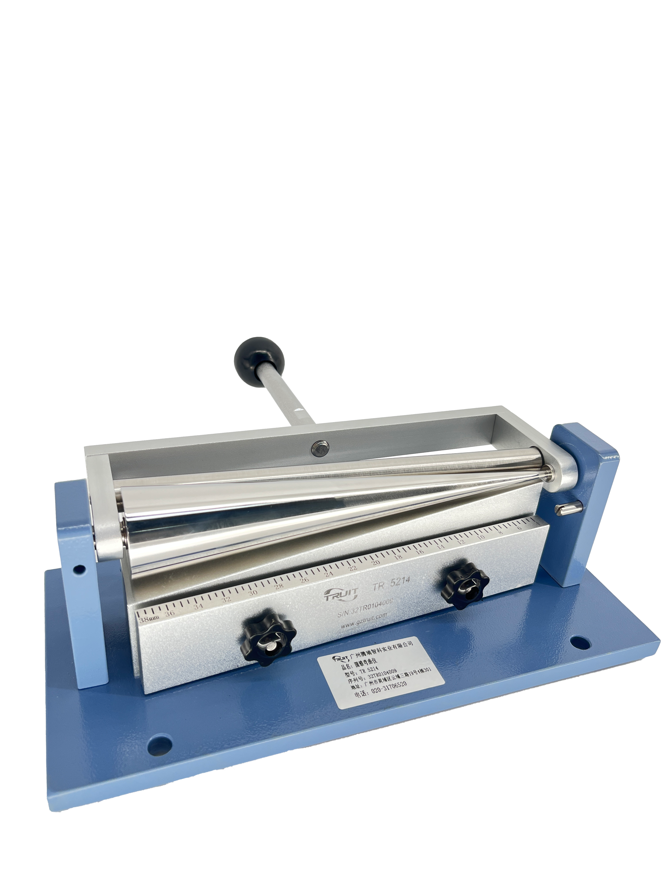
圆锥弯曲仪
产品说明：
腾瑞智科生产的圆锥弯曲仪是符合GB/T 11185、ASTM D522和ISO6860-84标准设计，用来评定色漆、清漆或相关产品的涂层在标准条件下绕锥形轴弯曲时的抗开裂性或抗从底材上剥离的性能。

产品特点：
·最新设计的夹紧装置、可快速固定测试板
·设计简洁、大方
·锥形轴采用高不锈钢
·仪器带有对应刻度值、方便读数

产品参数：
·尺寸（LxWxH）：280mmx280mmx95mm
·锥型轴尺寸：小端ø3.1，大端ø38，长203mm
·样板厚度：钢材:最厚1mm;铝合金:最厚2mm;塑料:最厚 3mm
·最大样板尺寸：200mmx100mm

订购信息： TR 5214--圆锥弯曲仪

